Phòng GD&ĐT TP Hà Tiên  Trường Tiểu học Thuận Yên  Lớp:..................................................................  Họ và tên:……………………………………. |  | Bài kiểm tra cuối học kỳ I  Năm học: 2021 – 2022  Môn: Toán  Khối: Một - Thời gian: 40 phút  Ngày kiểm tra:……………………
Điểm | Nhận xét của giáo viên  ........................................... | Chữ ký giám thị:……………………  Chữ ký giám khảo: ………….……..

I. PHẦN TRẮC NGHIỆM: (6 điểm)
Số
Câu 1: (1điểm) ?

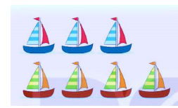
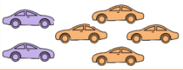

Câu 2: (1điểm) Khoanh vào số thích hợp
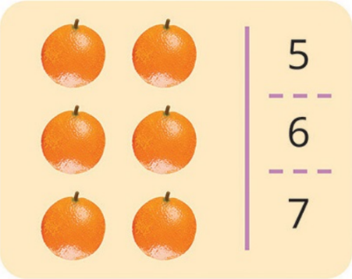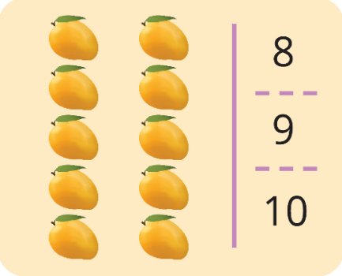

Câu 3: (1điểm) Điền số thích hợp vào ô trống :

10 |  | 8 |  |  | 5 |  |  |  | 1 | 0

Câu 4: (1điểm)Đúng ghi Đ, sai ghi S vào ô trống.
5 + 4 = 9 ☐ ; b) 3 + 4 = 6 ☐ ; c) 9 – 3 = 5 ☐

Câu 5: (1 điểm) Điền > < =

6 6 9 7 + 1 5 – 0 3+3 4 – 2 8+1

Câu 6: (1 điểm) Quan sát hình dưới đây và cho biết:
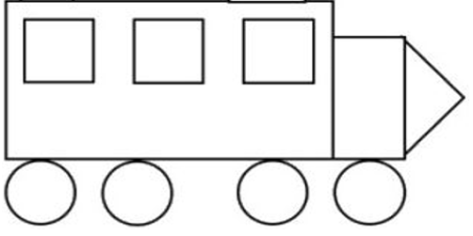
Có ……hình tròn ?
Có…….hình vuông ?
Có…….hình chữ nhật ?
Có…....hình tam giác ?

II. PHẦN TỰ LUẬN: (4 điểm)
Câu 7: (1điểm) Số ?
9 - 7 =
3 + 6 =
2 + 5 =
7 - 1 =

Câu 8: (1điểm) Viết các số 6, 4, 1, 9 theo thứ tự
- Từ bé đến lớn:............................................................................
- Từ lớn đến bé:............................................................................

Câu 9:(1điểm) Số ?
4 | + | 4 | =

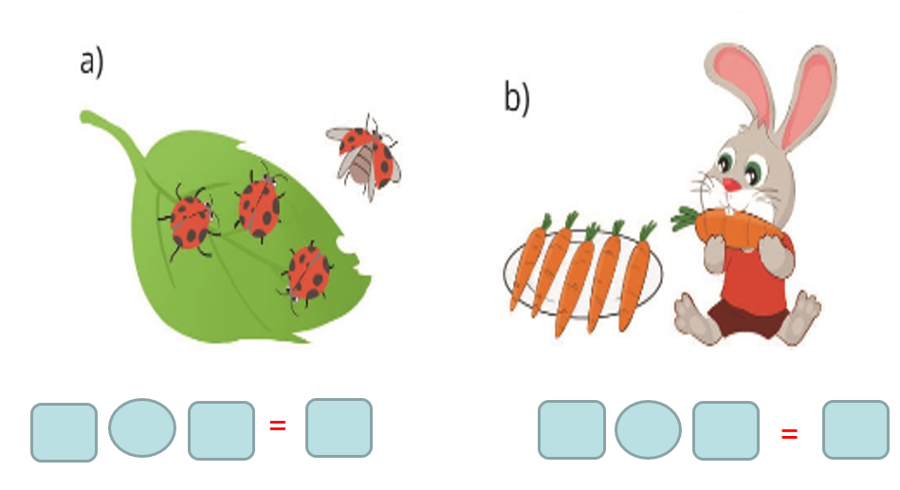
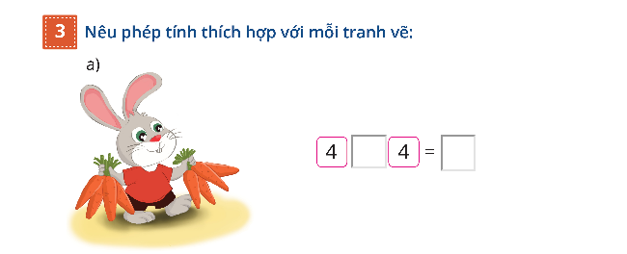
4 | - | 1 | =

Câu 10: (1điểm) Viết phép tính thích hợp vào ô trống:  

ĐÁP ÁN MÔN TOÁN LỚP 1

Câu 1: (1điểm) Viết số đúng mỗi hình được 0,25 điểm.
5, 7, 6, 8.

Câu 2: (1điểm) Khoanh vào số thích hợp đúng được 0,5 điểm.
6, 10
Câu 3: (1điểm) Điền số thích hợp vào ô trống.
9, 7, 6, 4, 3, 2

4: (1điểm)Đúng ghi Đ, sai ghi S vào ô trống .
- đ ; b) s; c) đ
Câu 5: (1 điểm) Điền đúng mỗi ý được 0,25 điểm.
<
<
>
=
6 6 9 7 + 1 5 – 0 3+3 4 – 2 8+1

Câu 6: (1 điểm) Điền đúng mỗi ý được 0,25 điểm.
Có 4 hình tròn; có 3 hình vuông; Có 2 hình chữ nhật; Có 1 hình tam giác

II. PHẦN TỰ LUẬN: (4 điểm)

Câu 7: (1điểm) Điến kết quả đúng mỗi phép tính được 0,25 điểm
6 + 3 = 9 9 – 7 = 2
7 – 1 = 6 2 + 5 = 7

Câu 8: (1điểm) Viết các số đúng mỗi ý được 0,5 điểm

a) 1, 4, 6, 9.
b) 9, 6, 4, 1.

Câu 9:(1điểm) làm đúng mỗi ý được 0,5 điểm
4 | + | 4 | = | 8
4 | - | 1 | = | 3

Câu 10: (1điểm) Viết phép tính đúng được 1 điểm
4 | + | 3 | = | 7

MA TRẬN CÂU HỎI ĐỀ KIỂM TRA TOÁN CUỐI HỌC KÌ I LỚP 1

TT | Chủ đề |  | Mức 1 |  | Mức 2 |  | Mức 3 |  | Tổng
1 |  |  | TN | TL | TN | TL | TN | TL | Tổng
1 | Số học | Số câu | 5 |  | 2 |  | 2 |  | 9
1 | Số học | Câu số | 1,2,3,5,9 |  | 4,7 |  | 8,10 |  | 9
2 | Hình học và đo lường | Số câu | 1 |  | 1 |  |  |  | 1
2 | Hình học và đo lường | Câu số | 2 |  | 6 |  |  |  | 1
Tổng số câu |  |  | 5 |  | 3 |  | 2 |  | 10
Tổng số điểm |  |  | 5 |  | 3 |  | 2 |  | 10

